INDICAÇÃO Nº 405/2021

Valinhos, 15 de Fevereiro de 2021.

ASSUNTO: PROMOVER A MANUTENÇÃO CORRETIVA NA QUADRA DE ESPORTES DO BAIRRO COLINA DOS PINHEIROS.

Senhor Presidente,
Nobres Vereadores

Nos Termos regimentais, a Vereadora SIMONE BELLINI, requer, que seja encaminhado a Exma. Sra. Prefeita o PEDIDO DE INDICAÇÃO abaixo apresentado:

- Intensificar e incluir no cronograma de serviços públicos a manutenção corretiva da quadra de esportes do bairro Colina dos Pinheiros, deteriorada, e do qual vem sendo ignorada pelo Poder Público Municipal, desprestigiando a prática esportes e atividade de lazer no local.

Justificativa: A presente indicação se justifica, tendo em vista a demanda de Munícipes junto a essa Vereadora, para a intervenção da questão, visando a melhoria do serviço público ofertado a população valinhense.
Limitado ao quanto aqui fora exposto
Pede e aguarda aprovação.

SIMONE BELLINI
Vereadora - Republicanos

ANEXO I DA INDICAÇÃO QUE TRATA DA MANUTENÇÃO CORRETIVA NA QUADRA DE ESPORTES DO BAIRRO COLINA DOS PINHEIROS

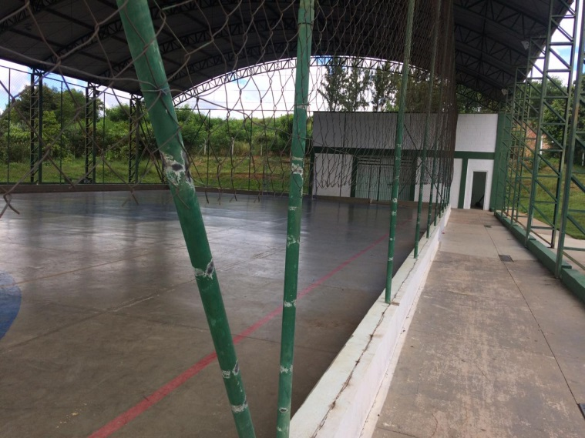
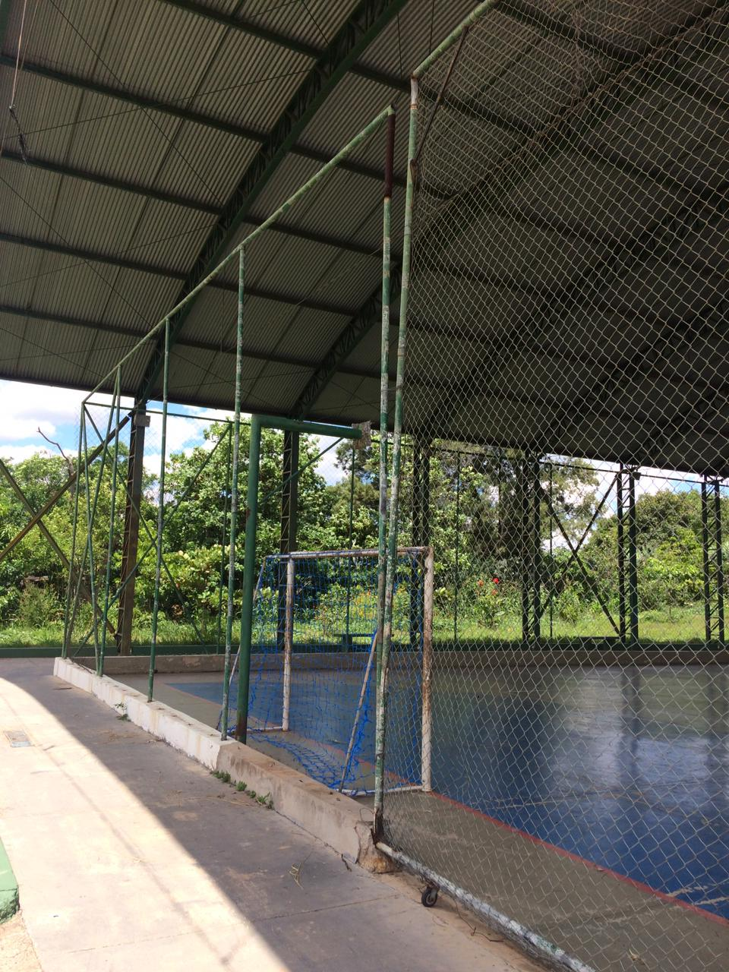P

